Vedlegg 3 – Bruksanvisning og begrunnelse for sladding av tilbud

Sak nr.: 2022/1095

Håkonsgaten 1 – delentreprise K300 Røranlegg

Helse Bergen HF 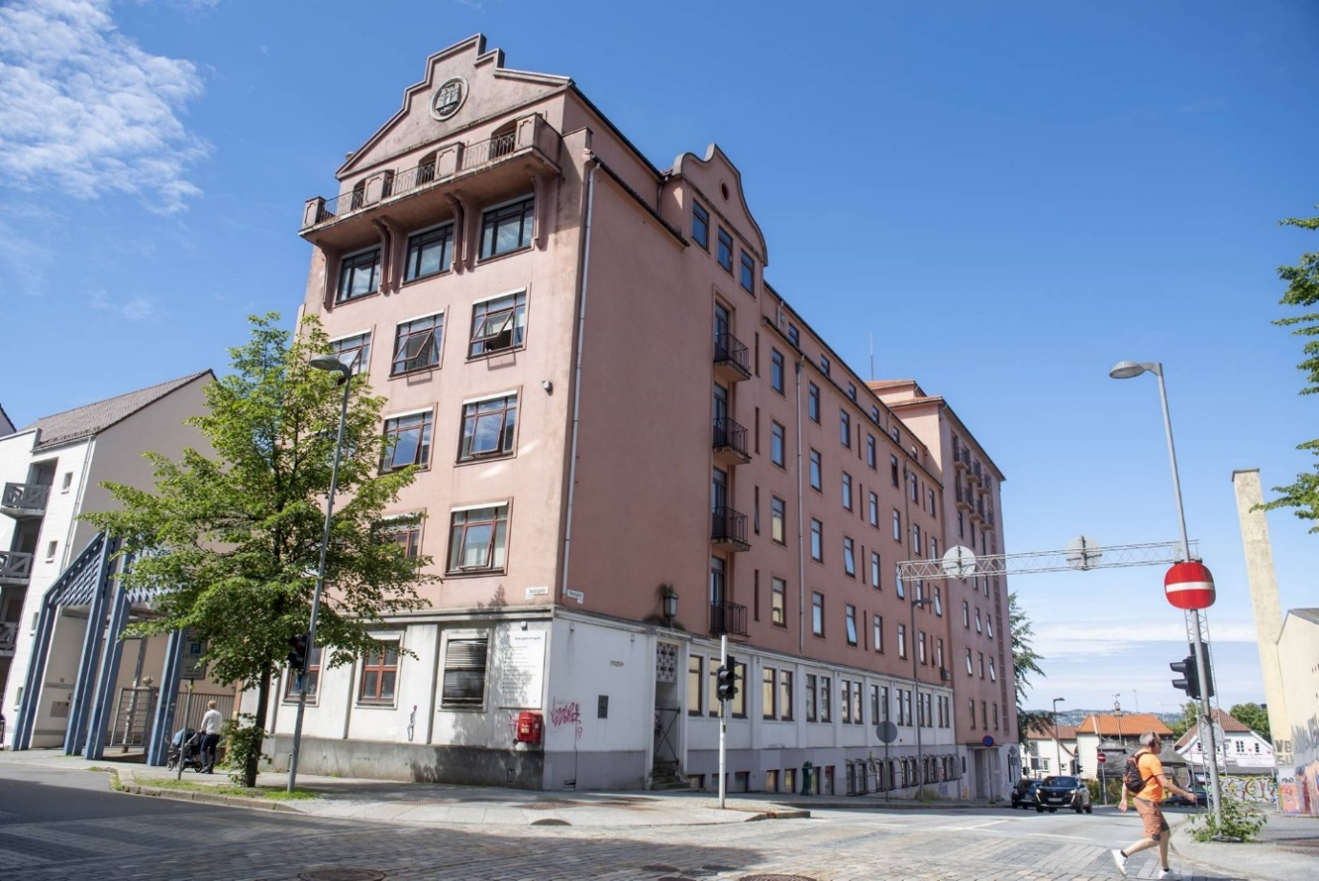
Vedlegg 3 – Bruksanvisning og begrunnelse for sladding av tilbud

Bruksanvisning for sladding av tilbud

Innledning
Det følger av forskrift til lov om offentlige anskaffelser av 12. august 2016 (FOA.) § 7-3 at offentleglova gjelder for allmennhetens innsyn i tilbud og anskaffelsesprotokoller. Lov om rett til innsyn i dokument i offentleg verksemd av 19.mai 2006 nr. 16 (offl.) har som formål å styrke retten til innsyn i saksdokumenter i forvaltningen. Det eksisterer en rett for allmennheten til å gjøre seg kjent med innholdet av alle saksdokumenter i offentlig virksomhet. Unntak fra denne retten krever hjemmel i offentleglova selv eller annen lov eller forskrift gitt med grunnlag i lov, jf. offl. § 3.
Etter kontraktsinngåelse eller i løpet av karensperioden vil det kunne bli fremmet innsynsbegjæringer i de innleverte tilbud. For å sikre en effektiv behandling av slike begjæringer er det nødvendig at Sykehusinnkjøp HF har fått overlevert korrekt sladdede utgaver av de innleverte tilbud. Det er tilbyder som har ansvaret for å levere korrekt sladdet versjon av tilbudet. Denne bruksanvisningen søker å synliggjøre hvilke opplysninger i tilbudet som vil være omfattet av unntak fra offentlighet og som derav kan sladdes. Se punkt 2 Begrunnelse for sladding, hvor tilbyderne blant annet skal oppgi hvilken type informasjon som er sladdet og begrunnelse for hvorfor opplysningene skal unntas offentlighet.

Unntak fra hovedregelen om at innsyn skal gis
Offl. § 13 slår fast at «Opplysningar som er underlagde teieplikt i lov eller i medhald av lov, er unnatekne frå innsyn». Videre fremgår det av offl . § 23, 3 ledd at «Det kan gjerast unntak frå innsyn for tilbod og protokoll etter regelverk som er gitt i medhald av anskaffelsesloven, til valet av leverandør er gjort». I utgangspunktet er det dermed bare en tidsavgrenset mulighet til å unnta fra offentlighet de opplysninger som fremgår av tilbud og protokoll i en anskaffelse. For å unnta opplysninger utover tidspunktet for kontraktstildeling, må adgangen til å unnta opplysningene kunne hjemles konkret, videre må opplysningene i en slik sladdet versjon som her beskrives.

Hva regnes som taushetsbelagte opplysninger
I det følgende vil det gjøres rede for hvilken type opplysninger som vil kunne regnes for å være «taushetsbelagte», og som dermed skal være unntatt offentlighet.
Forvaltningsloven av 10. februar 1967 (fvl.) § 13, 1 ledd, nr.2 slår fast at det skal hindres at noen får kjennskap til «tekniske innretninger og fremgangsmåter samt drifts- eller forretningsforhold som det vil være av konkurransemessig betydning å hemmeligholde av hensyn til den som opplysningen angår». Dette gjelder tilsvarende ved gjennomføringen av offentlige anskaffelser, jf. FOA. § 7-4 (1).
Taushetsplikten skal hindre spredning av forretningsrelaterte næringsopplysninger, som f.eks. produksjonsmetoder, produkter under utvikling, strategier for levering og forretningsmessige analyser og beregninger. For at disse opplysningene skal kunne holdes hemmelige må en spredning av disse kunne føre til økonomisk tap eller redusert gevinst for bedriften det angår. Det stilles dermed både krav til type opplysninger og krav til et skadepotensiale ved spredning av disse. Dette gjelder uavhengig av om mottakeren av opplysningene vil eller kan bruke dem i egen virksomhet, gi dem til andre eller gjøre noe annet som medfører fare for tap for bedriften det angår.
Det kan tenkes tilfeller der slik informasjon skal unntas offentlighet, dersom det er sammensatt på en slik måte at det er egnet til å avsløre forretningsstrategi, nedskjæringer eller eksempelvis fusjoner.
Det er ikke adgang til å holde hemmelig opplysninger som er allment kjent i bransjen eller tilgjengelig andre steder. Dersom opplysningene eksempelvis har vært omtalt i rapporter eller opplysningene anses for å være allment kjent i den aktuelle bransje, vil ikke opplysningene være underlagt taushetsplikt. Videre vil opplysninger som rent generelt kan ha uheldige virkninger for en virksomhet, eksempelvis opplysninger om økonomisk stilling, administrative forhold, produksjonskapasitet, produksjonskvantum, forurensning, etisk kritikkverdig leverandørkjede o.l. falle utenfor taushetsplikten.
I tvilstilfeller må det gjøres en vurdering av hvor stor risiko- og hvor stor skade- en offentliggjøring vil gjøre opp mot hensynene bak loven, som er mest mulig åpenhet. Det kan ses hen til praksis i bransjen og man må ta hensyn til behovet for nødvendig tillit utad.
Opplysninger om totalpriser og prismodell er ikke ansett for å være taushetsbelagt, med mindre det foreligger spesielle forhold ved disse som gjør at de kan anses for å gå inn under de ovenfor beskrevne vilkårene. Opplysninger om delpriser, enhetspriser, tekniske spesifikasjoner og lignende detaljer i et tilbud vil kunne anses som forretningshemmeligheter da disse kan regnes for å være en del av tilbyderens «forretningsforhold» som det vil være av «konkurransemessig betydning» å hemmeligholde.
Den som sladder et tilbud må kunne begrunne hvorfor de sladdede opplysningene skal unntas offentlighet. Dette vil det på Sykehusinnkjøp HF sin forespørsel kunne bli behov for, da vi kan trenge dette i vår dialog med den som begjærer innsyn. Oppdragsgiver har en plikt til å foreta en selvstendig vurdering av hva som skal vurderes som taushetsbelagt informasjon, men leverandørens egen vurdering av hvilke opplysninger som skal anses taushetsbelagt og deres begrunnelse er til stor hjelp.
Sykehusinnkjøp HF skal som oppdragsgiver vurdere muligheten for å gi merinnsyn etter offl. § 11, når deler av et dokument er sladdet. At tilbyders sladding da er reell og lar seg begrunne ut fra lovens vilkår, minsker muligheten for ytterligere publisering gjennom merinnsyn.

Sladdingen av de unntatte opplysningene i tilbudet
Ved sladding av dokument skal det fremgå hvor mye som er sladdet, det vil si at antallet sladdede linjer og størrelsen på eventuelle sladdede tabeller skal fremgå av den nye versjonen. Det er ikke tillatt å fjerne linjer fra et tilbud.
Dokumentet må sladdes på en måte som gjør at opplysningene ikke kan finnes igjen. Eksempelvis gjennom elektronisk redigering av et dokument eller at opplysningene blir synlig ved utskrift.

Retur ved feilaktig utført sladding
Dersom Sykehusinnkjøp HF ikke finner at sladdingen er gjennomført i henhold til overnevnte rutine må leverandøren påregne å få sin versjon i retur og eventuelt begrunne omfanget av sladdingen. Dette kan medføre utsettelser og mye ressursbruk hos leverandøren og Sykehusinnkjøp HF. Vi ber derfor tilbyderne gjøre en grundig vurdering av hvilke opplysninger som skal sladdes og at den gjennomføres i henhold til overnevnte.

Begrunnelse for sladding
Tilbyder bes om å inngi en sladdet versjon av tilbudet samt fylle inn i tabellen under. Det skal fremgå hvilke opplysninger som er sladdet, tydelig referanse til hvor aktuelle opplysninger er plassert, samt en begrunnelse for hvorfor opplistede opplysninger er unntatt offentlighet og / eller underlagt taushetsplikt.
Oppdragsgiver gjør oppmerksom på at informasjon fra Tilbyder bare er veiledende, da det er Oppdragsgivers selvstendige ansvar for å vurdere allmennhetens innsynsrett. Dersom det etter tildeling blir bedt om innsyn i tilbudet, vil Oppdragsgiver vurdere Tilbyders sladdede versjon av tilbudet og begrunnelse for sladdingen før det gis innsyn i tilbudet.
Vedlegg | Pkt. | Plasseringssted | Tilbyders begrunnelse for hvorfor opplysningene skal unntas offentlighet

